TITLUL ARTICOLULUI

(Prof.) (Dr.) ing. Nume Autori... (Titlu, Nume)
E-mail autor principal (cel puţin)
Companie (Afilieri)

Rezumat:
Times New Roman 12 Italic, max. 300 cuvinte

Cuvinte cheie: 3-4 cuvinte utilizate în cadrul lucrării

2-3 rânduri libere

- INTRODUCERE
Formulele şi schemele (fotogragrafiile) sunt inserate în text, numerotate.
Fiecare schema/fotografii va avea un caption (explicaţie).
Trimiterile la titlurile din Bibliografie se introduc între paranteze drepte, ex. [1].
Exemplu:

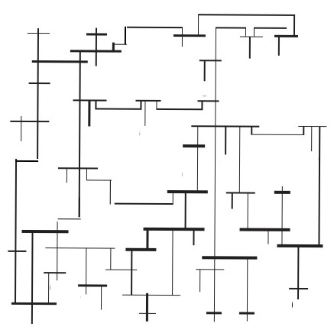
Figura N. Schemă de sistem cu 39 de staţii, după [7]

Dimensiunea fractală a schemei se calculează cu formula:

$d=\frac{k\sum{\left[\ln\left(\frac{1}{ε}\right)×ln\left(\frac{N}{ε}\right)\right]-\sum{\left[\ln\left(\frac{1}{ε}\right)×ln\left(\frac{N}{ε}\right)\right]}}}{k\sum{\left[\ln^{2}\left(\frac{1}{ε}\right)\right]}-{\left[\sum{\left(\frac{1}{ε}\right)}\right]}^{2}}$ (1)

- CERCETARE/STUDIU REALIZAT

1-2 rânduri libere

- EXEMPLIFICARE, PREZENTAREA REZULTATELOR
Exemplu de aplicare, rezultate

- CONCLUZII
Maximum 400 de cuvinte

- BIBLIOGRAFIE (exemplu)
[1] Benoit B. Mandelbrot, „How long is the Coast of Britain? Statistical self-similarity and fractional dimension” , Revista „Science no. 156”, 1967, pag. 636-638, Ed. W.H. Freeman and Company, New York;

2-3 rânduri libere

Mulţumiri: Articolul va avea maximum 10 pagini, în limba română cu diacritice sau în limba engleză.
Prezentarea în Power Point va avea maximum 15 slide-uri, incluzând slide introductiv şi slide final. Nu este cerută utilizarea unui anumit Template pentru prezentarea în Power Point.

